SÍNTESIS CURRICULAR
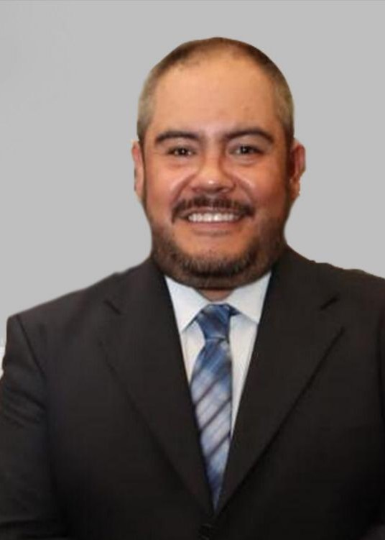
Jorge Pérez Romero

DIRECTOR DE SERVICOS PUBLICOS.

JEFE DEL DEPARTAMENTO DE AUDITORÍA DE OBRA.

Dirección: Raymond Bell N° 206 Col. 20 de Noviembre C.P 34234
Teléfono /cisco: (618)-137-83-23/1907
Correo Electrónico:
jorge.perez@durangocapital.gob.mx

Nivel Máximo de Estudios:

(2014-2018) Licenciado en Derecho- Universidad Interamericana para el Desarrollo.

Experiencia laboral:

(Abril/octubre 2018) Diputado Local.
Otros Datos Relevantes:
(2016-2017) Subdirector Desarrollo Rural.

